**Základní škola a mateřská škola Toužim, p. o.**



[**Operační program  
Jan Amos Komenský**](https://opjak.cz/)



[**Textová verze**](https://opjak.cz/?text-version=1)

1. V/3 Inovativní vzdělávání účastníků zájmového vzdělávání v ŠD/ŠK

ROSTOU S NÁMI…

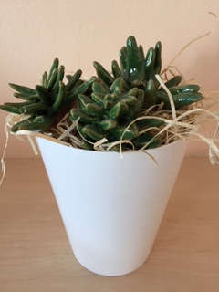

Projekt **Rostou s námi..** probíhal ve školní družině od měsíce září 2023 do března 2024. Účastníky byli žáci navštěvující školní družinu. Zaměřen byl převážně na uměleckou gramotnost, nové technologie i přírodovědné vzdělávání, vše, čím jsme se zabývali mělo jedno společné téma: netřesky.

S netřesky jsme se seznamovali na internetu, kreslili jsme je, malovali. Pro tyto kouzelné rostliny jsme navrhli netradiční květníky. Od návrhu, kde jsme se zabývali funkčností i estetičností květníků, jsme se dostali až k provedení vlastních návrhů v materiálu, tedy v keramické hlíně. Poznávali jsme vlastnosti tohoto materiálu, řešili povrchovou úpravu výrobků. Zabývali jsme se teplotami výpalu přežahu a výpalu ostrého.

Netřesky jsme vyráběli i z jiných materiálů. Například s našimi základy šití na šicích strojích se nám podařilo ušít textilní dekorace – netřesky. Další prima dekorace vznikla vymodelováním rostlin z keramické hlíny! Tedy nejen květináče, ale i keramické rostliny.

Sádrové formy nám posloužily pro další netradiční obaly rostlin s podobou koule. Využívali jsme jiného způsobu zpracování a tvarování keramiky.

S přibývajícími květináči se nám nedostávalo rostlin, následoval tedy pokus s netradičním rozmnožováním pomocí listových řízků.

Práci na projektu hodnotím pozitivně, podařilo se nám vzbudit zájem o přírodu, rostliny. Tradičním výtvarným technikám jsme se věnovali na netradičním papíru. Při práci jsme vydatně používali výpočetní techniku, třídili jsme informace z internetu, pracovali s daty.

Rozvíjeli jsme podnikavost a kreativitu, z každé aktivity jsme pořizovali fotodokumentaci, výsledky naší práce na projektu jsme prezentovali v prostorách školní družiny.

**Témata inovativního vzdělávání:**

➢ čtenářská pre/gramotnost

➢ matematická pre/gramotnost

➢ umělecká gramotnost

➢ mediální gramotnost

➢ cizí jazyky/komunikace v cizím jazyce

➢ inkluze včetně primární prevence

➢ přírodovědné a technické vzdělávání

➢ EVVO (environmentální vzdělávání, výchova a osvěta) a vzdělávání pro udržitelný rozvoj

➢ vzdělávání s využitím nových technologií 17

➢ kulturní povědomí a vyjádření

➢ historické povědomí, výuka moderních dějin

➢ rozvoj podnikavosti a kreativity

➢ well-being a psychohygiena

➢ genderová tematika v obsahu vzdělávání

➢ kariérové poradenství včetně identifikace a rozvoje nadání

➢ občanské vzdělávání a demokratické myšlení

|  |  |
| --- | --- |
| **Forma vzdělávání** | **Téma vzdělávání** |
| Zážitková pedagogika | Vzdělávání s využitím nových technologií |
| Tandemová výuka | Vzdělávání s využitím nových technologií |
| Zážitková pedagogika | Přírodovědné a technické vzdělávání |
| Zážitková pedagogika | Přírodovědné a technické vzdělávání |
| Tandemová výuka | EVVO a vzdělávání pro udržitelný rozvoj |
| Vzdělávání s využitím nových technologií | Mediální gramotnost |
| Zážitková pedagogika | Umělecká gramotnost |
| Zážitková pedagogika | Umělecká gramotnost |
| Zážitková pedagogika | Umělecká gramotnost |
| Zážitková pedagogika | Rozvoj podnikavosti a kreativity |
| Zážitková pedagogika | Umělecká gramotnost |
| Zážitková pedagogika | EVVO a vzdělávání pro udržitelný rozvoj |
| Zážitková pedagogika | Umělecká gramotnost |
| Tandemová výuka | Mediální gramotnost |
| Vzdělávání s využitím nových technologií | Mediální gramotnost |
| Zážitková pedagogika | Přírodovědné a technické vzdělávání |
| Vzdělávání s využitím nových technologií | Vzdělávání s využitím nových technologií |
| Zážitková pedagogika | Přírodovědné a technické vzdělávání |
| Zážitková pedagogika | Přírodovědné a technické vzdělávání |
| Zážitková pedagogika | Umělecká gramotnost |
| Zážitková pedagogika | Umělecká gramotnost |
| Zážitková pedagogika | Rozvoj podnikavosti a kreativity |
| Zážitková pedagogika | Rozvoj podnikavosti a kreativity |
| Zážitková pedagogika | Přírodovědné a technické vzdělávání |
| Zážitková pedagogika | Přírodovědné a technické vzdělávání |
| Zážitková pedagogika | Umělecká gramotnost |
| Zážitková pedagogika | Umělecká gramotnost |
| Zážitková pedagogika | Umělecká gramotnost |
| Zážitková pedagogika | Přírodovědné a technické vzdělávání |
| Vzdělávání s využitím nových technologií | Vzdělávání s využitím nových technologií |
| Vzdělávání s využitím nových technologií | Vzdělávání s využitím nových technologií |
| Zážitková pedagogika | Umělecká gramotnost |

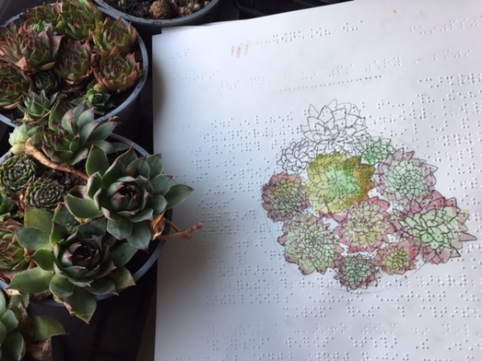 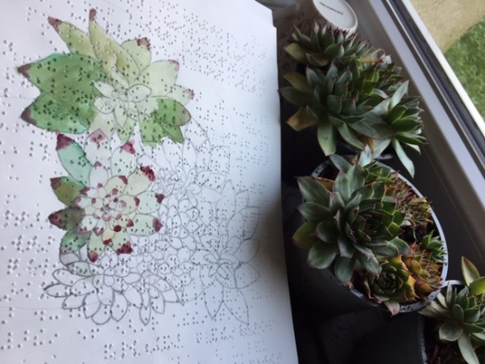 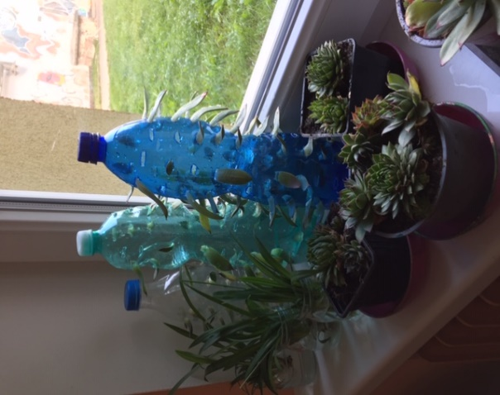 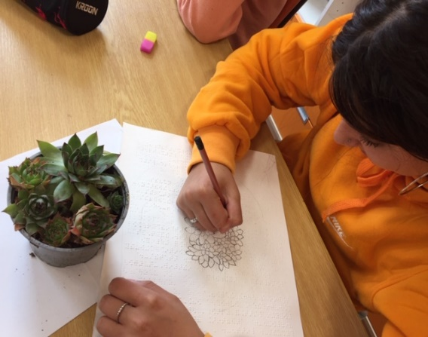 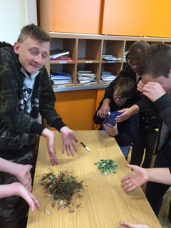 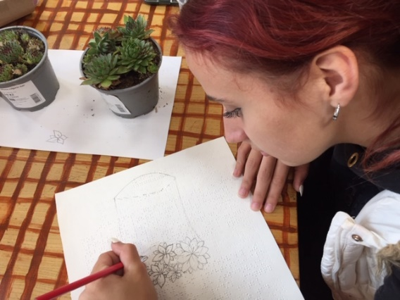

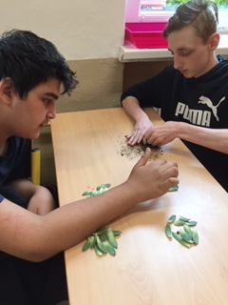 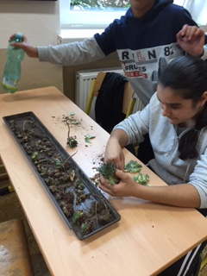 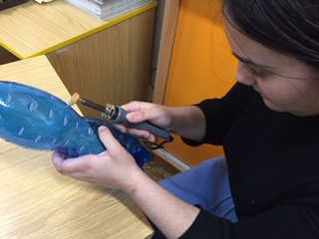

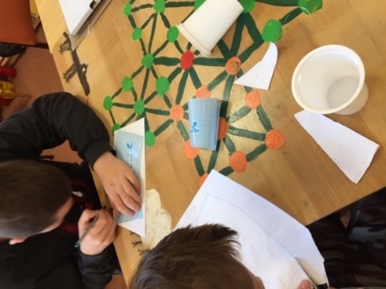 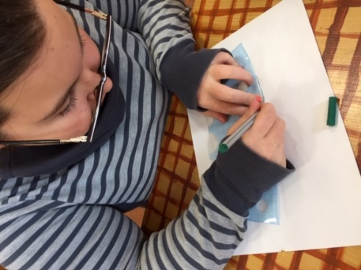 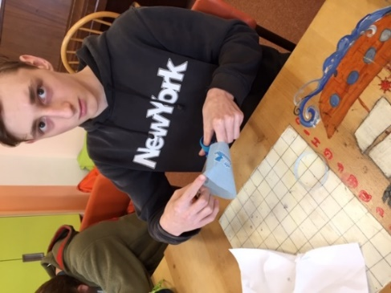

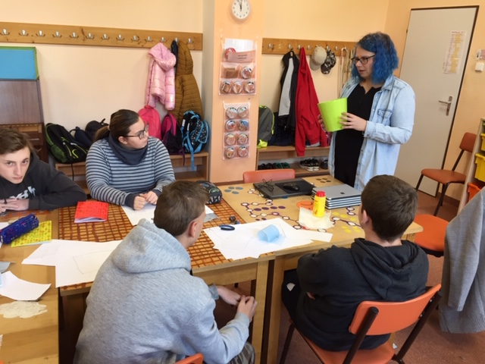

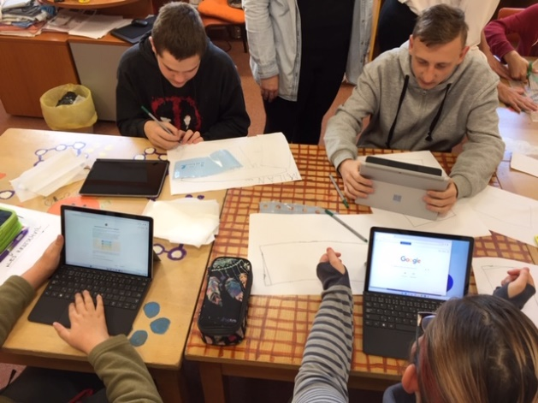 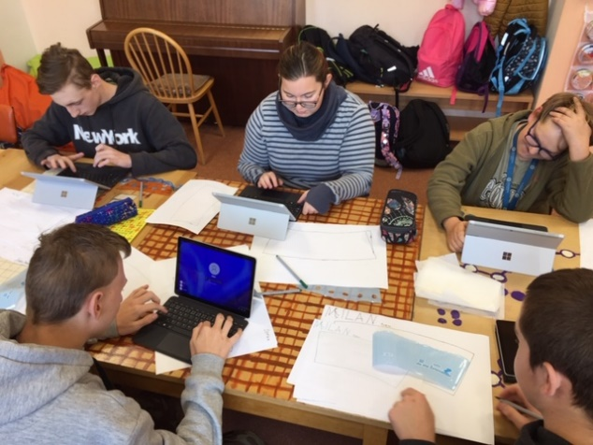

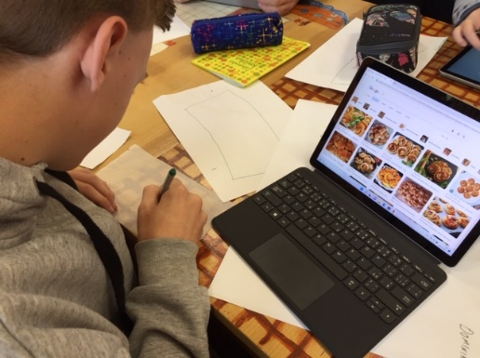 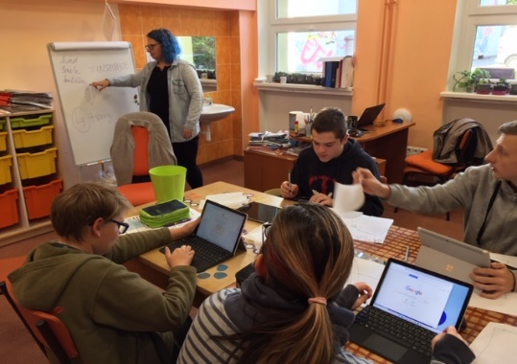 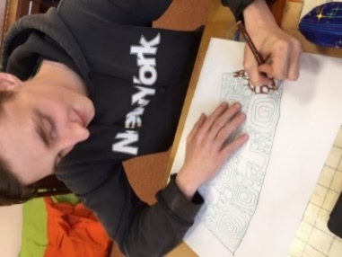 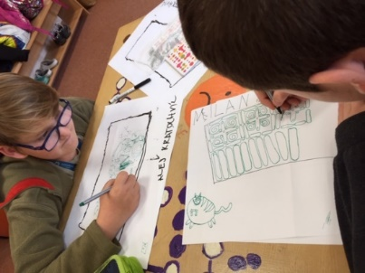 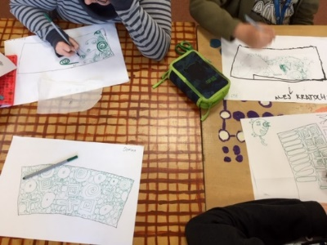 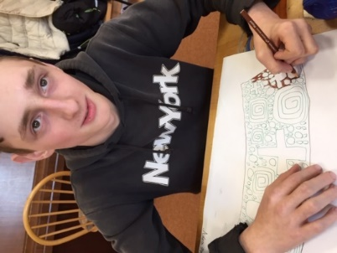 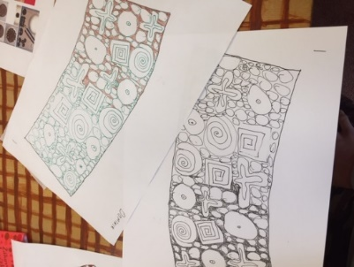 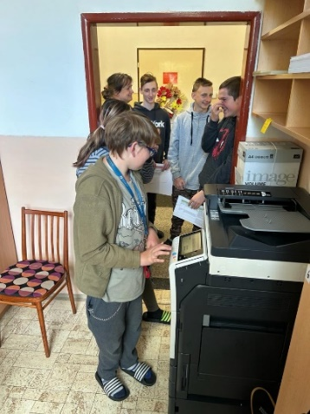 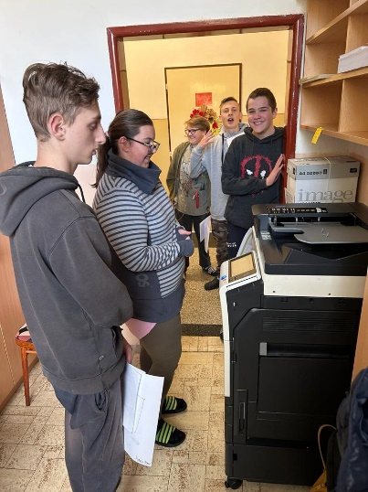 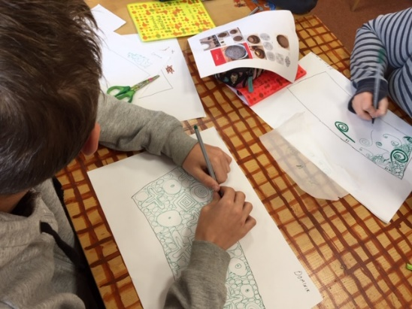

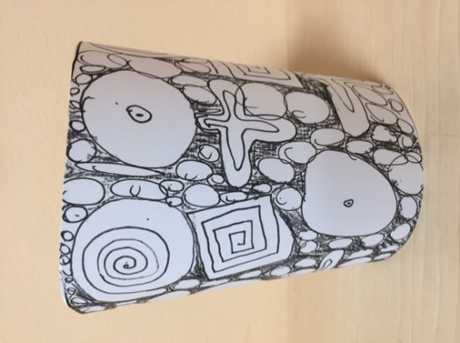

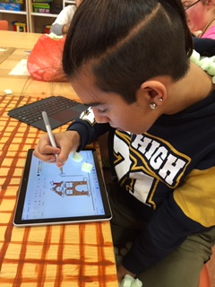 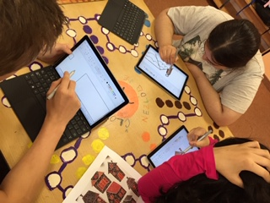

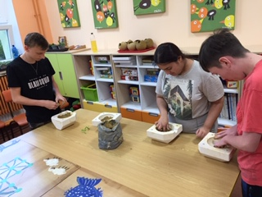 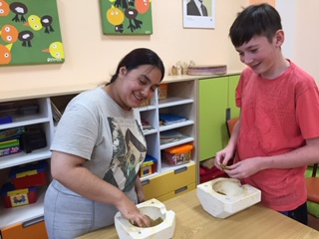

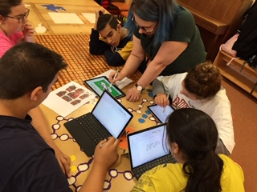 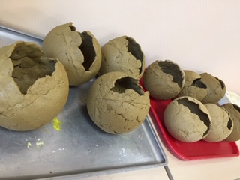

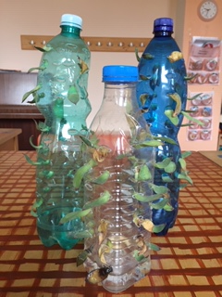 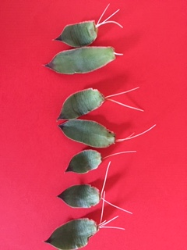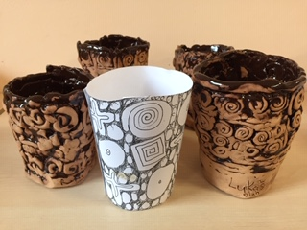 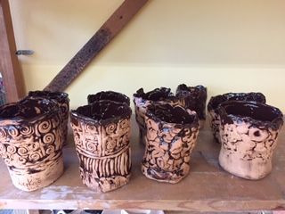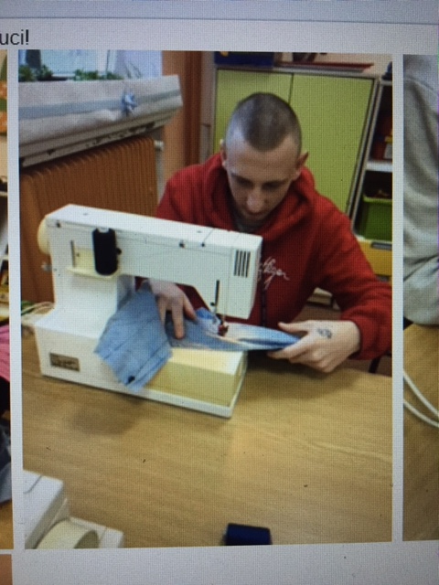 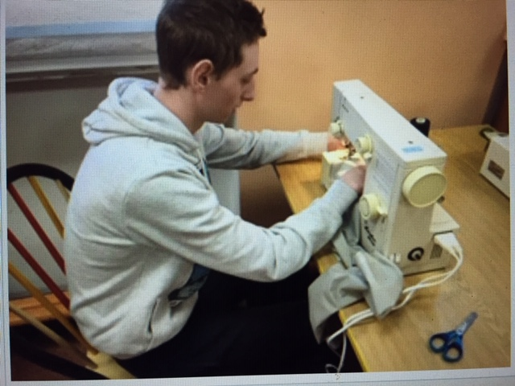 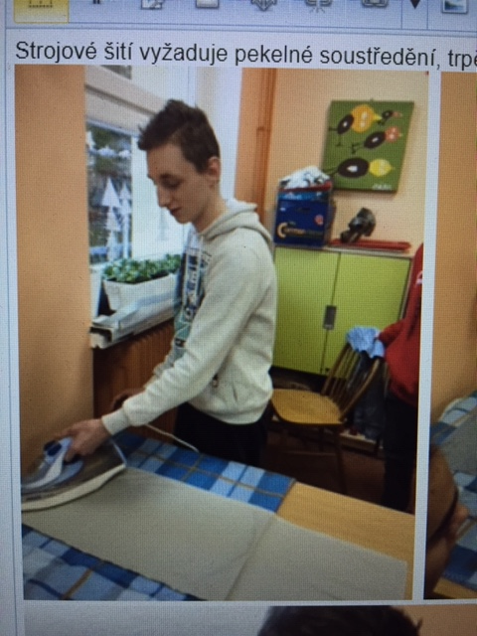 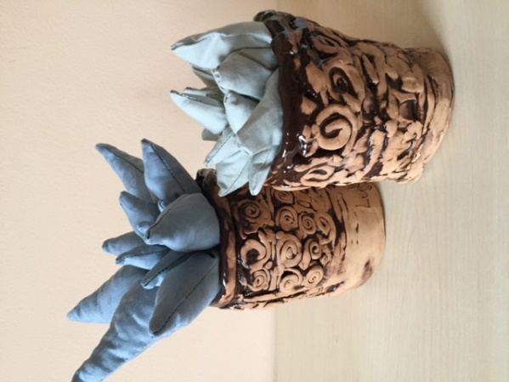 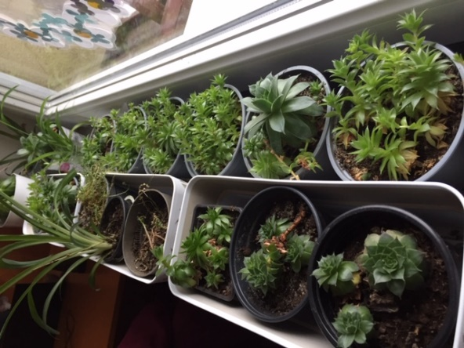

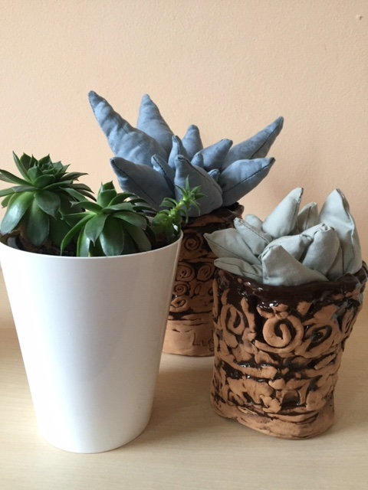 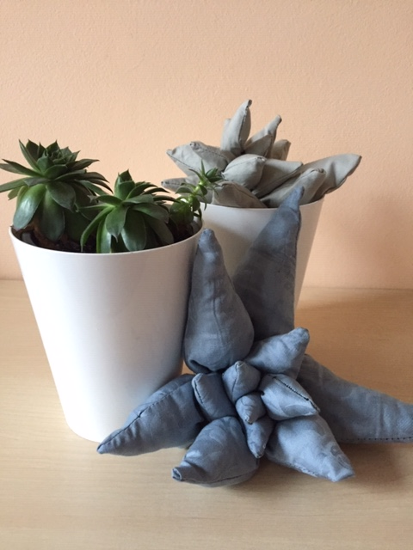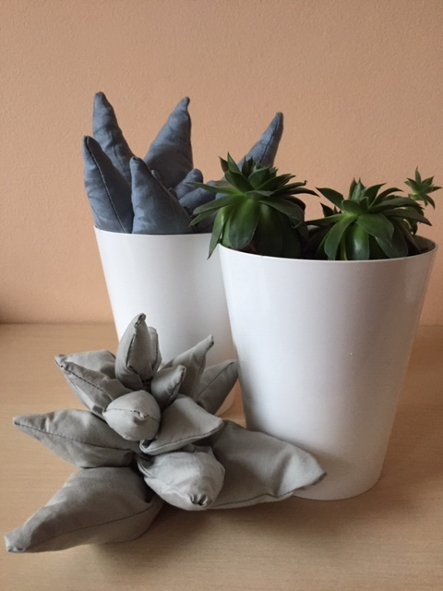 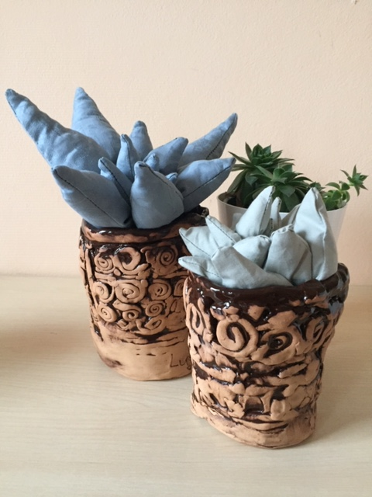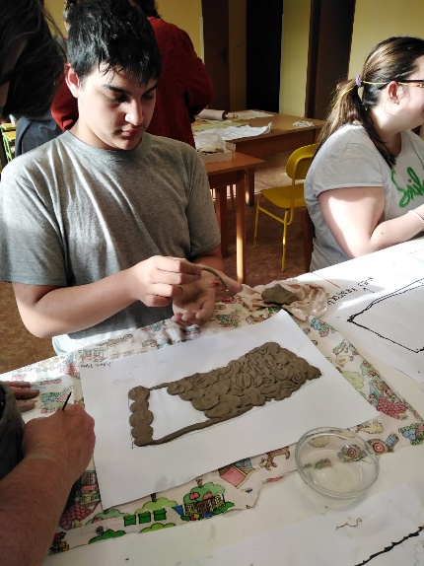 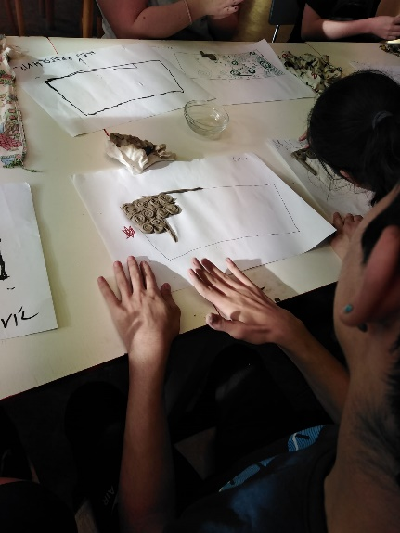 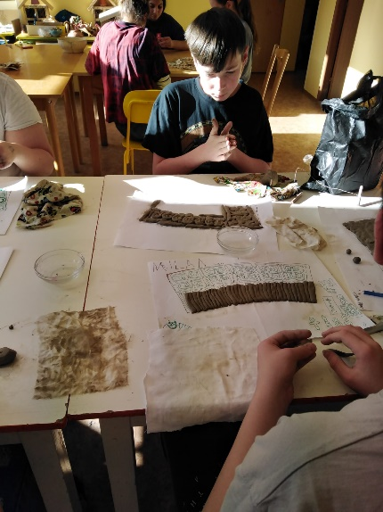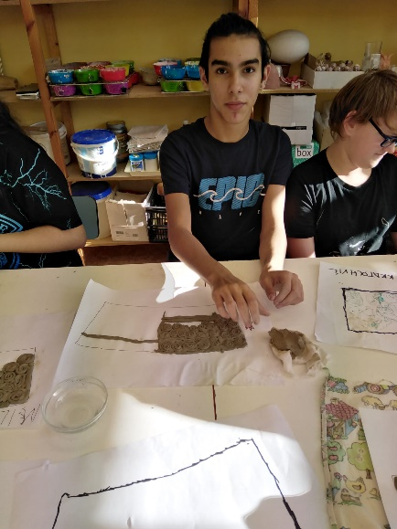 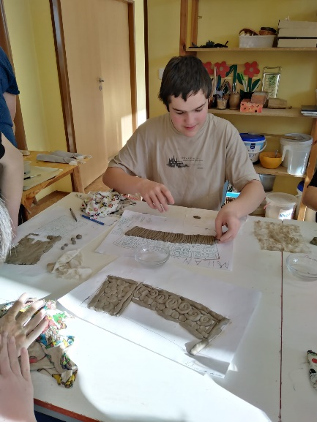 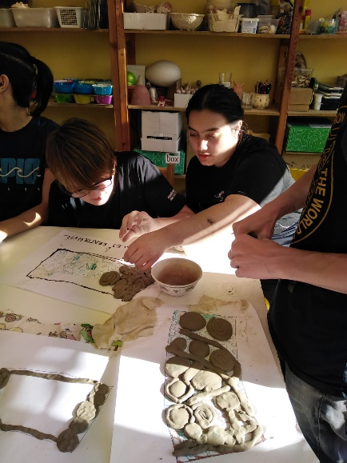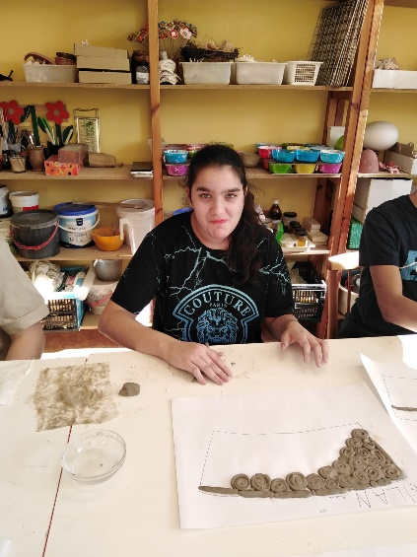 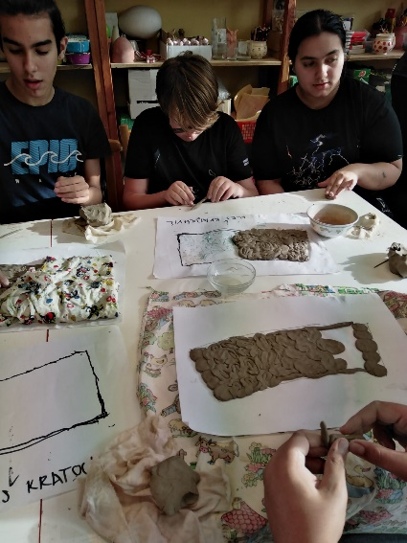 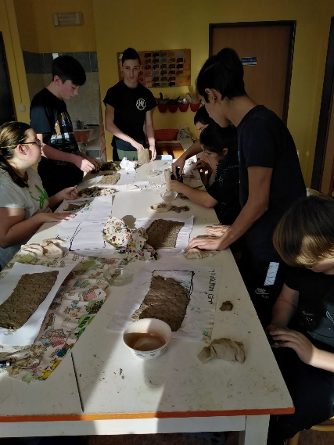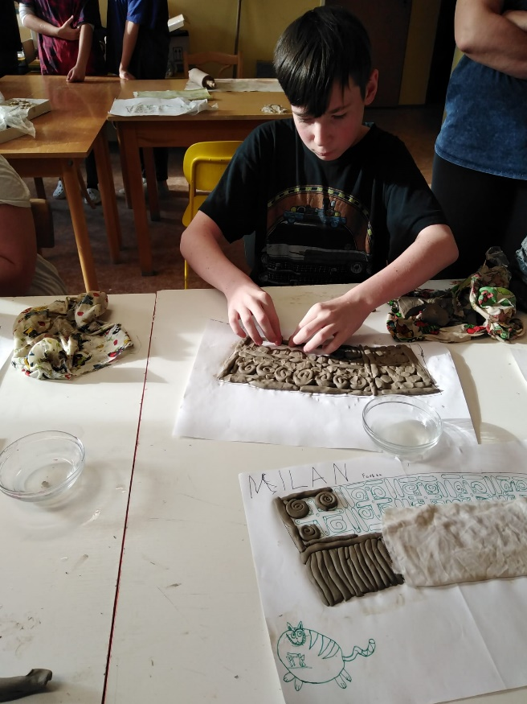 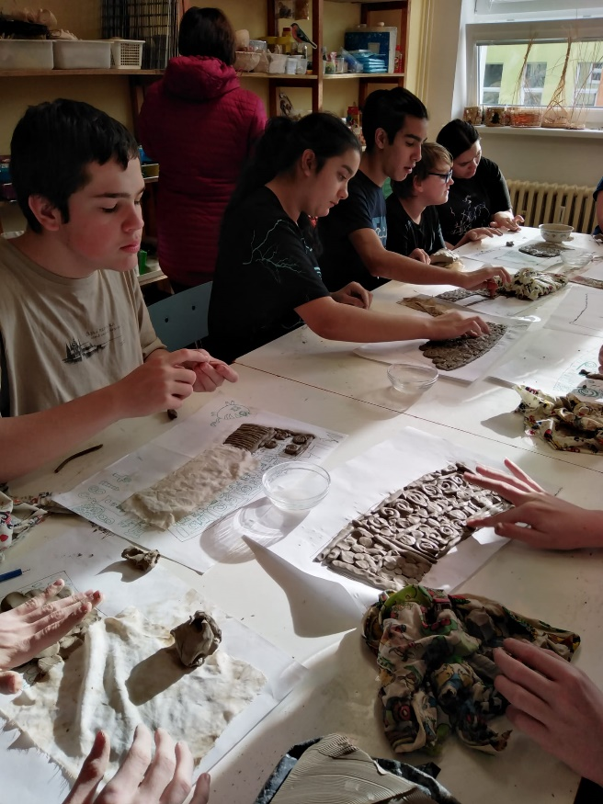

V Toužimi dne 25. 6. 2024 Renata Švecová